专题四 第二单元 配合物是如何形成的
第3课时 配合物的应用
【学习目标】
- 掌握配合物的性质特点及应用。
【自主学习】配合物在许多方面有广泛的应用
1、在实验研究中，常用形成配合物的方法来检验金属离子、分离物质、定量测定物质的组成。
2、在生产中，配合物被广泛应用于染色、电镀、硬水软化、金属冶炼领域。
3、在许多尖端领域如激光材料、超导材料、抗癌药物的研究、催化剂的研制等方面，配合物发挥着越来越大的作用。
【活动与探究】一、科学研究中的应用（掌握）
1、离子鉴定：书72页实验2_________________________________________________
2、离子分离：书72页实验3_________________________________________________
$\left.\frac{{\text{Zn}}^{2+}}{{\text{Al}}^{3+}}\right\}\vec{{\text{NH}}_{3}⋅H_{2}O}\left\{\frac{\text{Zn}({\text{NH}}_{3})_{4}^{2+}(\text{溶液})}{\text{Al}(\text{OH})_{3}↓(\text{沉淀})}\right.$

【知识介绍】二、工业催化中的应用（了解）
$2{\text{CH}}_{2}={\text{CH}}_{2}+2O_{2}\vec{{\text{PdCl}}_{2}+{\text{CuCl}}_{2}+\text{HCl}}2{\text{CH}}_{3}\text{CHO}$乙烯催化氧化制乙醛：
$2C_{2}H_{4}+2{\text{PdCl}}_{2}+2\text{HCl}=2[\text{Pd}(C_{2}H_{4}){\text{Cl}}_{3}]^{2−}+2H^{+}$催化机理：
$2\text{Pd}(C_{2}H_{4}){\text{Cl}}_{3}]^{2−}+2H_{2}O\vec{\text{室温下}}{\text{CH}}_{3}\text{CHO}+2\text{Pd}+6\text{HCl}$
$\text{Pd}+2{\text{CuCl}}_{2}={\text{PdCl}}_{2}+2\text{CuCl}$$4\text{CuCl}+O_{2}+4\text{HCl}=4{\text{CuCl}}_{2}+2H_{2}O$
【知识介绍】三、冶金电镀中的应用（了解）
高纯度金属制备（Fe,Ni,Co）
${\text{Fe}}_{(\text{低纯})}+5\text{CO}\vec{\text{20}\text{MPa},\text{473}K}\text{Fe}(\text{CO})_{5}(g)$$\text{Fe}(\text{CO})_{5}(g)\vec{Δ}5\text{CO}+{\text{Fe}}_{(\text{高纯})}$
$4\text{Au}+8{\text{CN}}^{−}+O_{2}+2H_{2}O=4[\text{Au}(\text{CN})_{2}]^{−}+4{\text{OH}}^{−}$贵金属的提取
$2[\text{Au}(\text{CN})_{2}]^{−}+\text{Zn}=2\text{Au}↓+[\text{Zn}(\text{CN})_{4}]^{2−}$

【知识介绍】四、生物医药中的应用（了解）
医药行业 ：治癌药物顺铂[Pt(NH3)2Cl2]
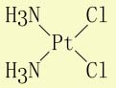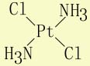
（有抗癌活性） （无抗癌活性）
[知识介绍] ：五、配合物与生物固氮（了解）
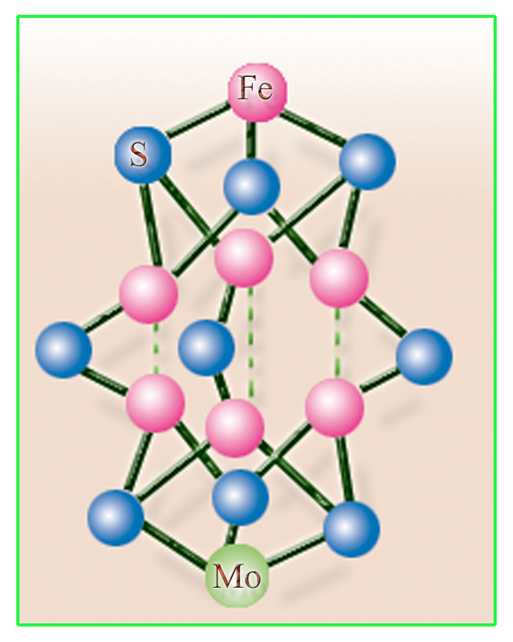
______________________________________过程叫氮的固定.

【课时训练】
1、起固定氮作用的化学反应是
A、氮气与氢气在一定条件下反应生成氨气
B、一氧化氮与氧气反应生成二氧化氮
C、氨气经催化氧化生成一氧化氮
D、由氨气制碳酸氢铵和硫酸铵
2、要证明某溶液中不含Fe³⁺而可能含有Fe²⁺，进行如下实验操作时，最佳顺序为
①加入足量氯水 ②加入足量酸性高锰酸钾溶液 ③加入少量NH₄SCN溶液
A．①③ B．③②
C．③① D．①②③
3、某白色固体可能由①NH₄Cl ②AlCl₃ ③NaCl ④AgNO₃ ⑤KOH中的一种或几种组成，此固体投入水中得澄清溶液，该溶液可使酚酞呈红色，若向溶液中加稀硝酸到过量，有白色沉淀生成。对原固体的判断不正确的是
A．肯定存在①
B．至少存在②和⑤
C．无法确定是否有③
D．至少存在①、④、⑤
4、从金矿中提取金，传统的方法是用氰化提金法。氰化提金法的原理是：用稀的氰化钠溶液处理粉碎了的金矿石，通入空气，使金矿中的金粒溶解，生成能溶于水的物质Na[Au(CN)₂]。试写出并配平金粒溶解的化学方程式 。然后再用锌从溶液中把金置换出来，试写出并配平该化学方程式 。

